# 冲刺报告（三）

## 昨天做的

聂闽鹭：对上传的代码进行审核，写报告，看代码

郑钧：登入信息验证的部分代码撰写

苏凯昕：对登入信息验证模块方面的布局修改

林仕峰：尝试修改员工信息修改方面的功能

林伟涛：学习如何测试

## 今天做的

聂闽鹭：代码汇总，然后查检测是否有bug

郑钧：完成登入信息验证

苏凯昕：对员工信息修改的布局方面的coding

林仕峰：看看能否完善员工信息修改方面的功能

林伟涛：测试登入信息验证的功能，写测试报告，接口文档写完

## 明天要做的

聂闽鹭：继续

郑钧：开始写登入信息反馈

苏凯昕：跟着做布局

林仕峰：开始处理员工信息查询

林伟涛：尝试关键字匹配

## 遇到的问题

聂闽鹭

郑钧：遇到报错

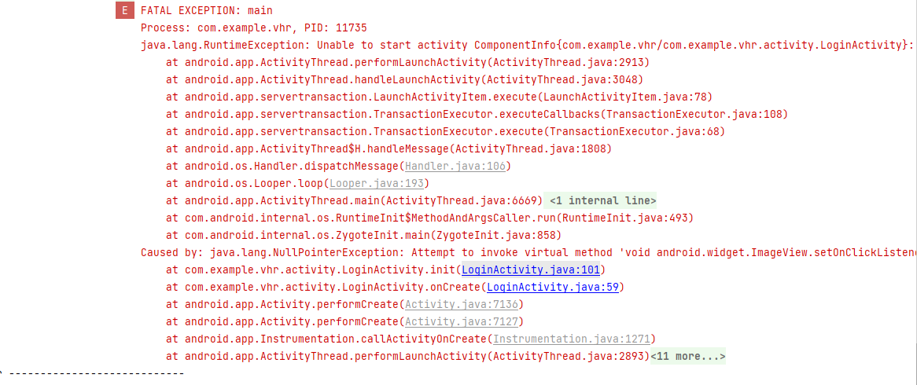

但是最终修改成功

苏凯昕：暂时没有

林仕峰：遇到许多报错，但是解决了

林伟涛：好难

## 效果展示

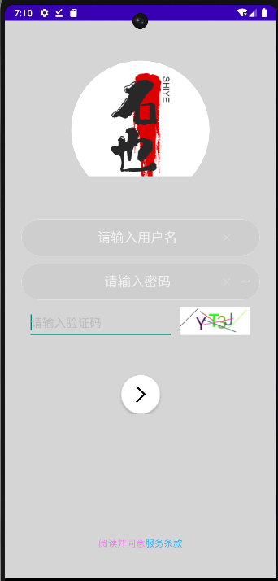

添加了登入验证码

Api文档

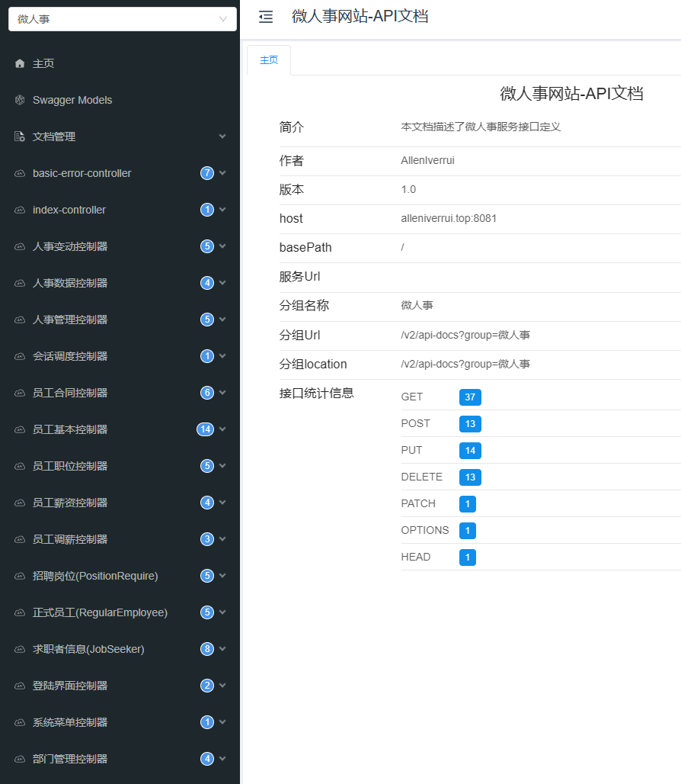

员工信息编辑



## 会议

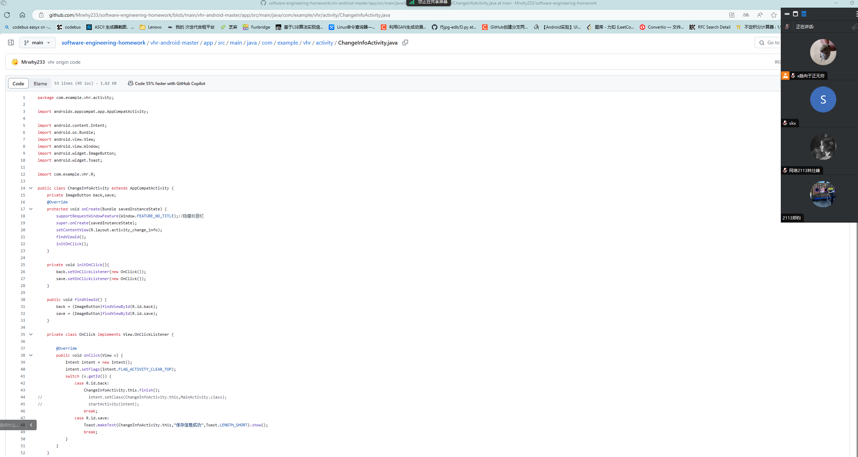

燃尽图

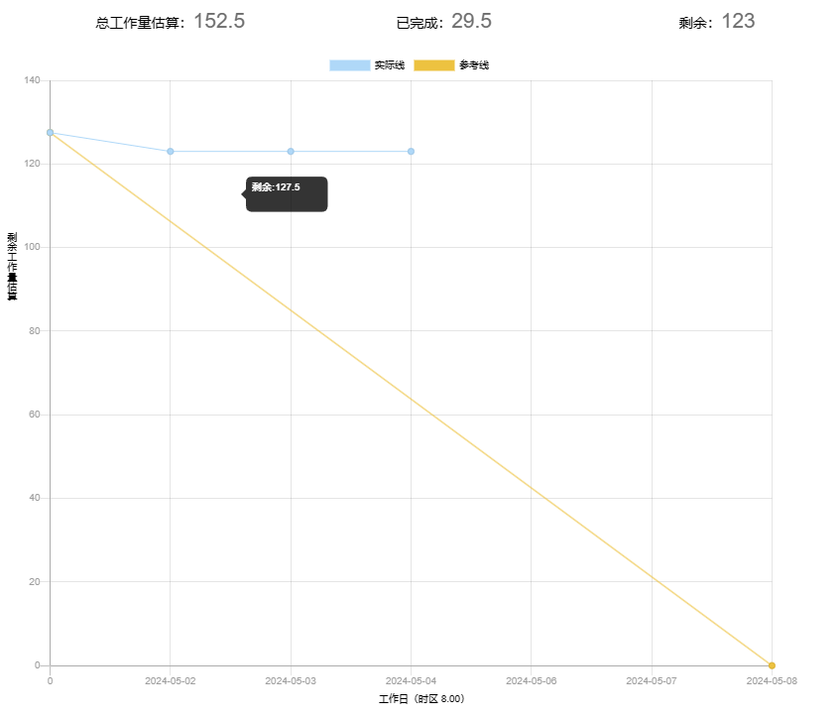

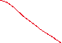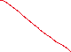

不知道为什么完成列会被添加到总计时间当中，导致剩余时间总量一直不变

## 今日代码量

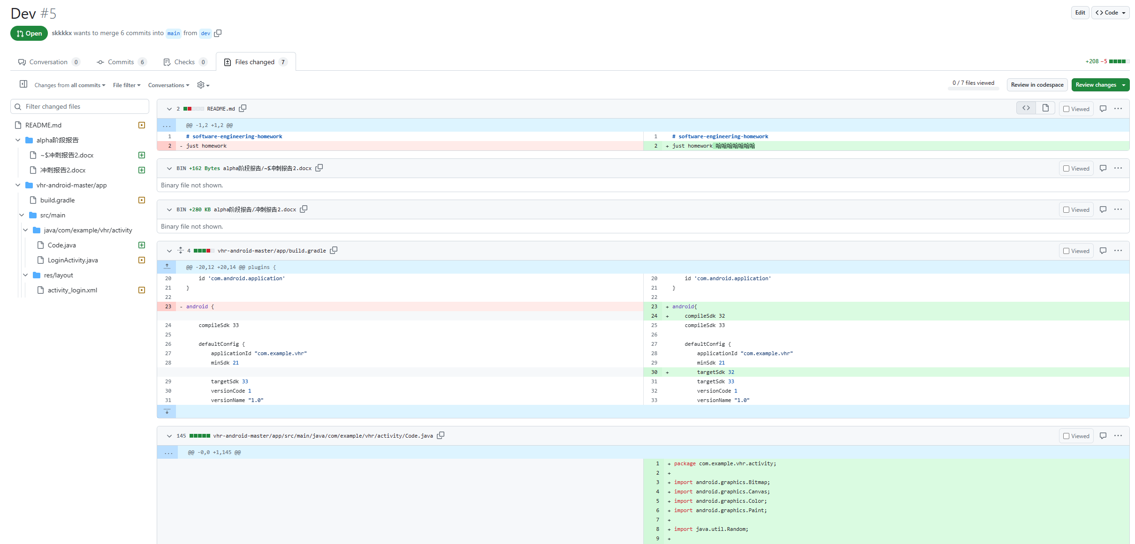

这是验证码生成

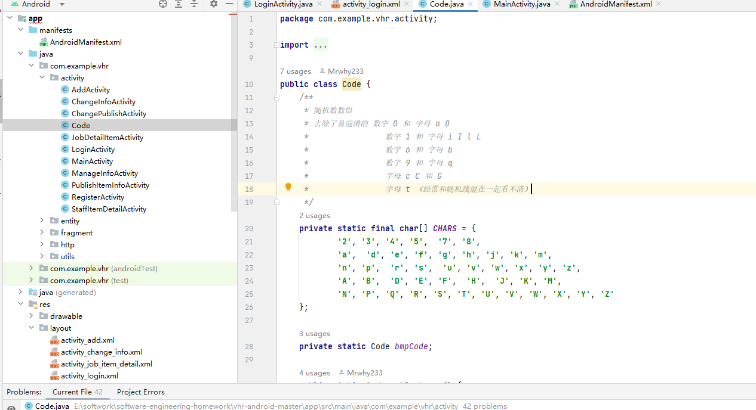

验证码布局

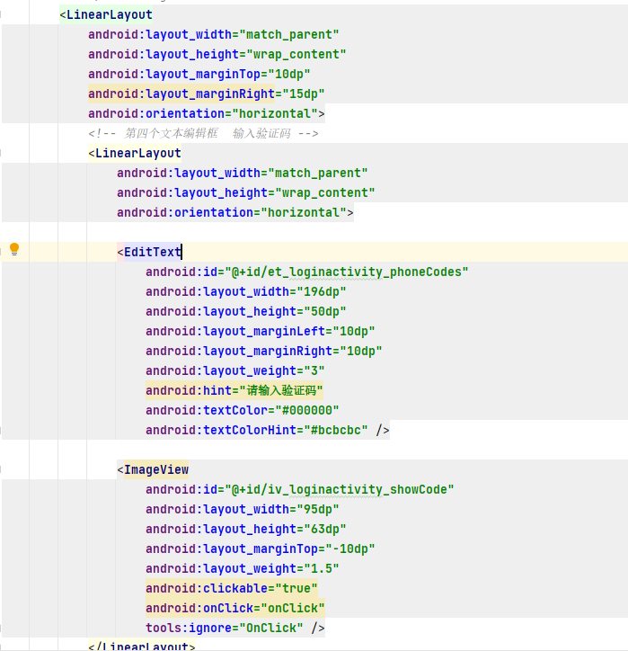

验证码点击事件

